RADIO DREAMS
(režie Babak Jalali)
Premiéra: 13. 10. 2016
Poetická komedie o jedné malé rádiové stanici, rockovém snu a Metallice.
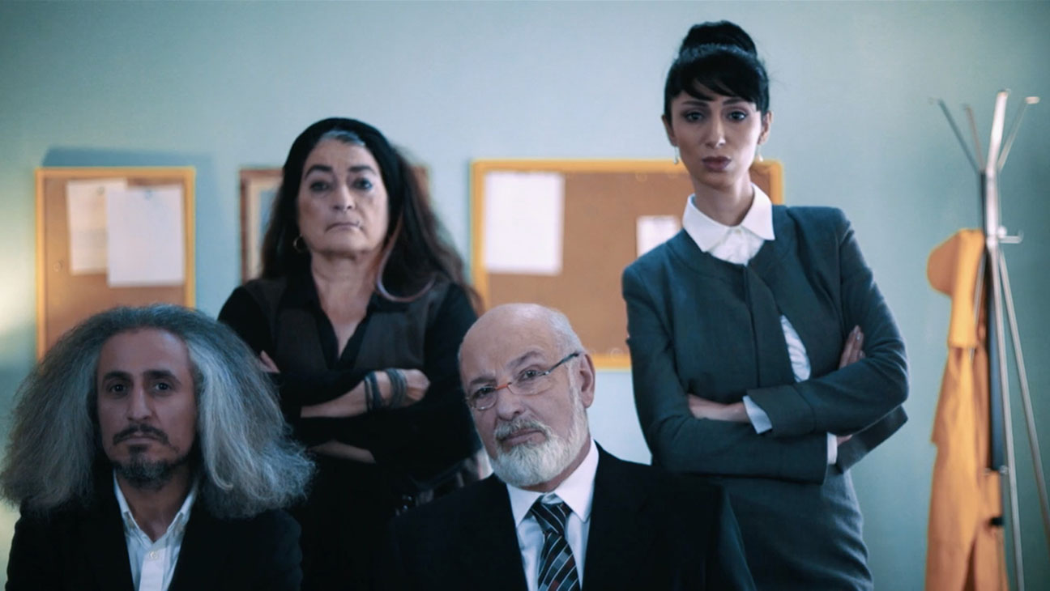
Jeden den v životě malé rádiové stanice Pars Radio, vysílající v perštině ze San Francisca. Není to ale jen tak obyčejný den, protože dnes večer má v Pars Radiu zahrát živě legendární Metallica s kapelou Kábul Dreams, první rockovou skupinou z Afghánistánu. Ale do večera je ještě daleko a Hamid, spisovatel v exilu a programový ředitel rádia, má před sebou dlouhý den...
Poetická komedie ve stylu Jima Jarmusche a Akiho Kaurismakiho je druhým celovečerním filmem Babaka Jalaliho a přinesla mu Zlatého tygra - nejvyšší ocenění Mezinárodního filmového festivalu Rotterdam, který se zaměřuje na začínající filmaře a kdysi pro svět objevil třeba Zelenkovy Knoflíkáře.
Ocenění: Zlatý tygr na filmovém festivalu v Rotterdamu 2016.

Scénář: Babak Jalali, Aida Ahadiany / Režie: Babak Jalali / Producent: Marjaneh Moghimi / Kamera Noaz Deshe / Střih: Nico Leunen, Babak Salek / Hudba: Mahmood Schricker / Hrají: Mohsen Namjoo, Kabul Dreams (Sulyman Qardash, Siddique Ahmed and Raby Adib), Lars Ulrich (Metallica), Mohammad Talani, Boshra Dastournezhad, Bella Warda, Keyumars Hakim, Babak Mortazavi, Mahmood Schricker ad. / Stopáž: 91 min. / Přístupnost: přístupný Jazyk: perština, angličtina, darí, asyrština s českými titulky / Rok výroby: 2016 / Premiéra: 13. 10. 2016
WEB: http://artcam.cz/radio-dreams/

PROGRAMACE: Alena Vokounová tel: 607 194 251, alena.vokounova@artcam.cz
Informace pro kinaře: film je vhodný pro seniory a pro školní projekce (střední školy)
TISKOVÝ SERVIS: Hedvika Petrželková, hedvika.petrzelkova@artcam.cz,
Materiály ke stažení: http://artcam.cz/radio-dreams/

